לאחר בדיקה מול רשות המיסים, השגיאה התקבלה מאחר ולמשתמש שהזדהה באתר רשות המיסים אין הסמכה לבצע הפקת חשבונית לח.פ שנשלח בגוף הבקשה.
יש לבצע את ההסמכה הנדרשת באתר רשות המיסים לפי ההסבר מטה.
במידה ובעל העסק/הדירקטור מעוניין לתת הרשאה לאחר לביצוע פעולות בשם התאגיד עליו להשלים את הפעולות הבאות.
בתפריט הראשי יש לבחור "הרשאות לפעולות דיגיטליות".
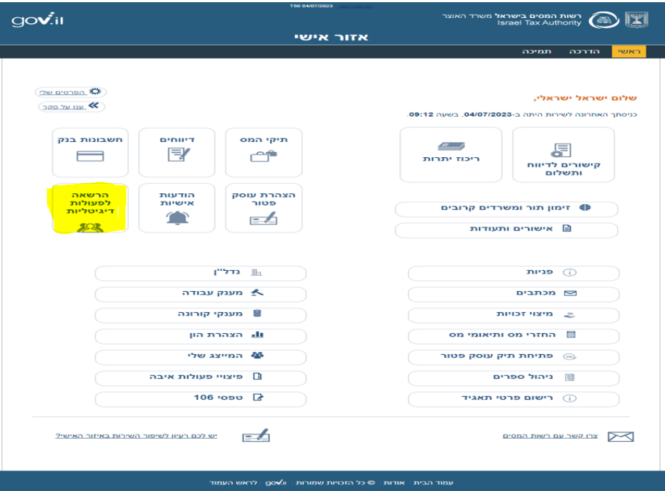

יש להקליד את מספר ת.ז של מקבל ההרשאה
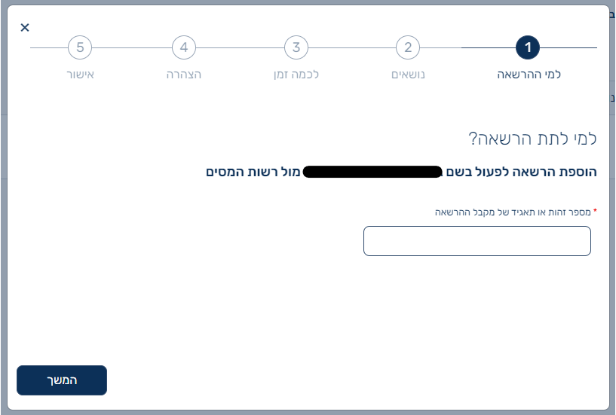

בוחרים באיזה נושא ניתנת ההרשאה.
יש לבחור בשתי האפשרויות:
1. "חשבוניות ישראל- אימות מספר הקצאה בחשבונית ספק"
2. "חשבוניות ישראל- בקשת מספר הקצאה עבור חשבונית ללקוח"
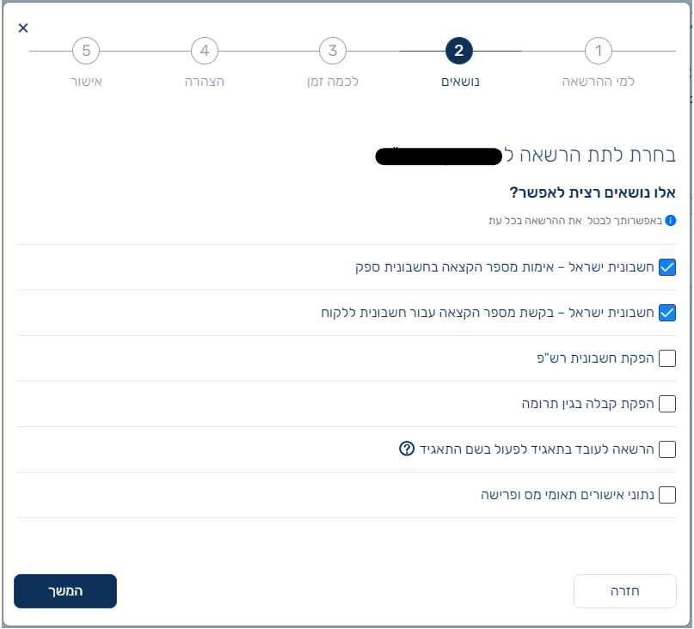

בחרו למשך כמה זמן תינתן ההרשאה.
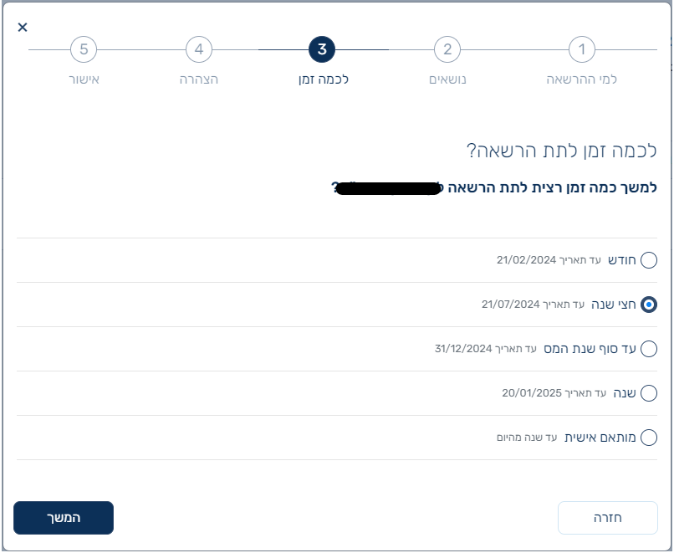

בשלב הבא, והאחרון, על מקבל ההרשאה להיכנס לאיזור האישי שלו באתר רשות המיסים ולאשר את ההרשאה שניתנה לו. במידה ואינו רשום לאתר רשות המיסים עליו להירשם לאיזור האישי
למידע נוסף בנושא מתן הרשאה לביצוע פעולות דיגיטליות מול רשות המסים בשם העסק
פנייה מקוונת לרשות המסים
טלפון:
4954* או 02-5656400
שעות פעילות:
בימים א'-ה' מהשעה 08:15 עד 15:45

